Лабораторная работа № 1
NumPy
Выполнил: Юрков Владимир
Группа: МО-42.2
2026

Задание 1
Создать вектор размера 10, заполненный нулями.
import numpy as np
a = np.zeros(10, dtype=int)
print(a)
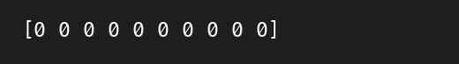
Задание 2
Создать вектор размера 10, заполненный нулями. Пятый элемент должен быть равен 1.
import numpy as np
a = np.zeros(10, dtype=int)
a[4] = 1
print(a)
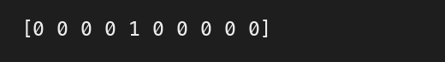

Задание 3
Создать вектор размера 20, заполнить его случайными значениями и найти индексы ненулевых элементов.
import numpy as np
a = np.random.randint(0, 10, 20)
print(a)
print(np.nonzero(a)[0])
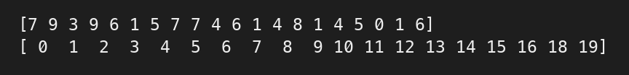

Задание 4
Создать массив 3x3x3 и заполнить его случайными значениями.
import numpy as np
a = np.random.random((3, 3, 3))
print(a)
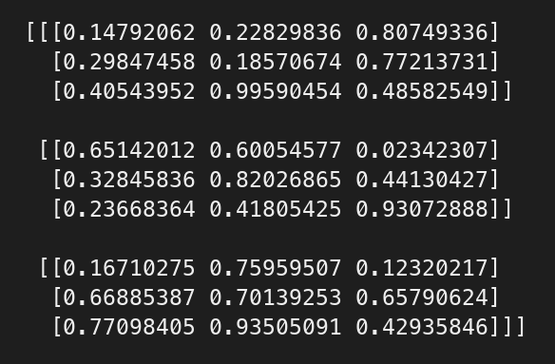
Задание 5
Создать вектор размера 10, заполнить его случайными значениями и найти среднее значение всех элементов.
import numpy as np
a = np.random.random(10)
print(a)
print(a.mean())
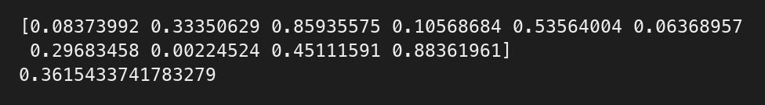

Задание 6
Создать две матрицы 5x3 и 3x2 и найти их произведение.
import numpy as np
a = np.random.randint(1, 10, (5, 3))
b = np.random.randint(1, 10, (3, 2))
c = a @ b
print(a)
print(b)
print(c)
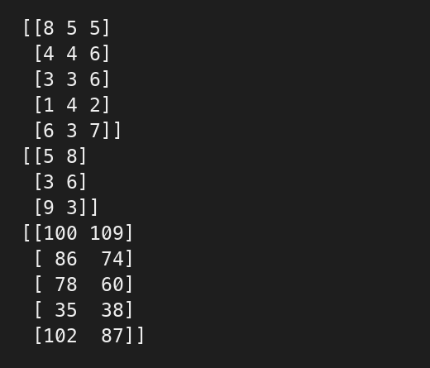

Задание 7
Создать две матрицы 4x4, найти их произведение и диагональные элементы произведения.
import numpy as np
a = np.random.randint(1, 10, (4, 4))
b = np.random.randint(1, 10, (4, 4))
c = a @ b
print(c)
print(np.diag(c))
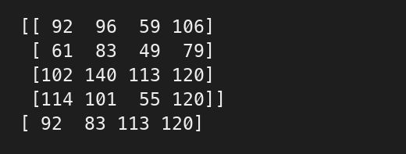

Задание 8
Создать вектор размера 20, заполнить его случайными значениями и заменить максимальный элемент на ноль.
import numpy as np
a = np.random.random(20)
a[np.argmax(a)] = 0
print(a)
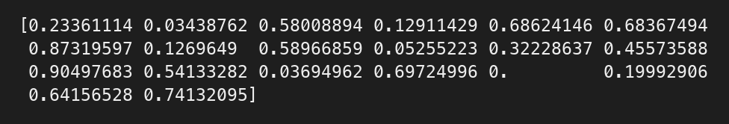
Задание 9
Создать вектор размера 20, заполнить его случайными значениями и напечатать значения без повторений.
import numpy as np
a = np.random.randint(1, 11, 20)
print(a)
print(np.unique(a))
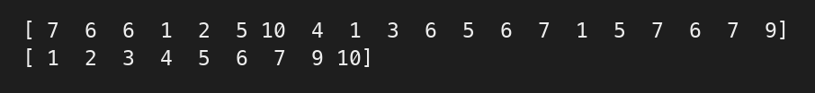

Задание 10
Создать матрицу и отнять среднее значение каждой строки из элементов этой строки.
import numpy as np
a = np.random.randint(1, 10, (4, 4))
b = a - a.mean(axis=1, keepdims=True)
print(a)
print(b)
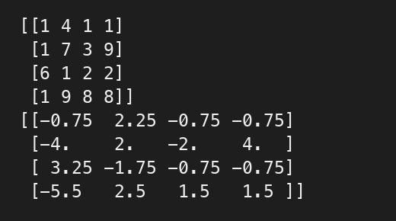

Задание 11
Создать матрицу и поменять местами две строки.
import numpy as np
a = np.random.randint(1, 10, (4, 4))
print(a)
a[[0, 1]] = a[[1, 0]]
print(a)
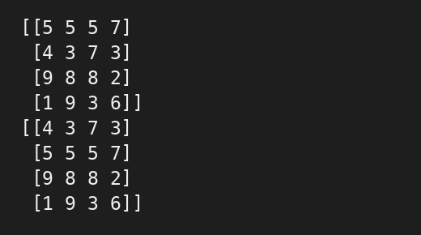

Задание 12
Создать вектор размера 20, заполнить его случайными значениями и найти n наибольших значений.
import numpy as np
a = np.random.randint(1, 101, 20)
n = 5
result = np.sort(a)[-n:][::-1]
print(a)
print(result)
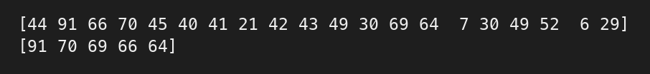
Задание 13
Создать матрицу 5x5 из случайных целых чисел от 1 до 10 и найти сумму элементов каждой строки.
import numpy as np
a = np.random.randint(1, 11, (5, 5))
print(a)
print(a.sum(axis=1))
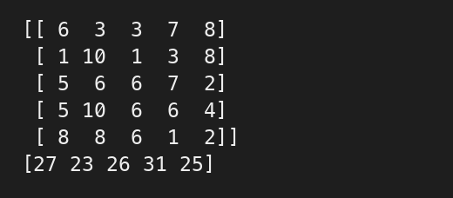

Задание 14
Создать вектор размера 10 со случайными значениями от -1 до 1. Отрицательные значения заменить на -1, положительные на 1, нулевые оставить без изменений.
import numpy as np
a = np.random.randint(-10, 11, 10) / 10
print(a)
a = np.sign(a)
print(a)
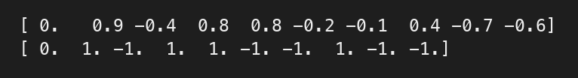
Задание 15
Создать вектор размера 12 со случайными значениями от 1 до 100, разделить его на 3 равные части и найти сумму элементов в каждой части.
import numpy as np
a = np.random.randint(1, 101, 12)
parts = np.split(a, 3)
sums = np.array([part.sum() for part in parts])
print(a)
print(parts)
print(sums)
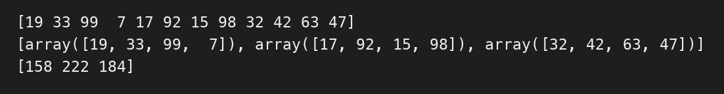
Ссылка на код лабораторной работы
Код решения находится в репозитории GitHub: github.com/VovanGod/MO/tree/main/ЛР1

